Châu Á chính thức trở thành khu vực dễ xảy ra thiên tai nhất thế giới

(Dân trí) - Theo Tổ chức Khí tượng Thế giới (WMO), Châu Á là khu vực phải đối phó với nhiều thảm họa thiên nhiên hơn bất kỳ khu vực nào khác trên thế giới.

Báo cáo "Tình trạng Khí hậu Châu Á 2023" vừa được WMO công bố cho thấy không một khu vực nào trên Trái Đất phải hứng chịu nhiều thiên tai liên quan đến khí hậu, thời tiết… như ở Châu Á.

Báo cáo này cũng chỉ ra rằng tất cả các loại thiên tai như nắng nóng, lũ lụt, bão… đang ngày càng trở nên dữ dội hơn trên toàn thế giới, nhưng vấn đề đặc biệt nghiêm trọng tại Châu Á, nơi nhiệt độ đang trở nên nóng lên nhanh hơn mức trung bình của toàn cầu do khí thải nhà kính từ nhiên liệu hóa thạch.

"Biến đổi khí hậu làm trầm trọng thêm tần suất và mức độ nghiêm trọng của các hiện tượng thời tiết cực đoan, ảnh hưởng sâu sắc đến xã hội, nền kinh tế, quan trọng nhất là cuộc sống của con người và môi trường mà chúng ta đang sinh sống. Kết luận của báo cáo này rất đáng để suy ngẫm", bà Andrea Celeste Saulo, Tổng thư ký WMO, cho biết.

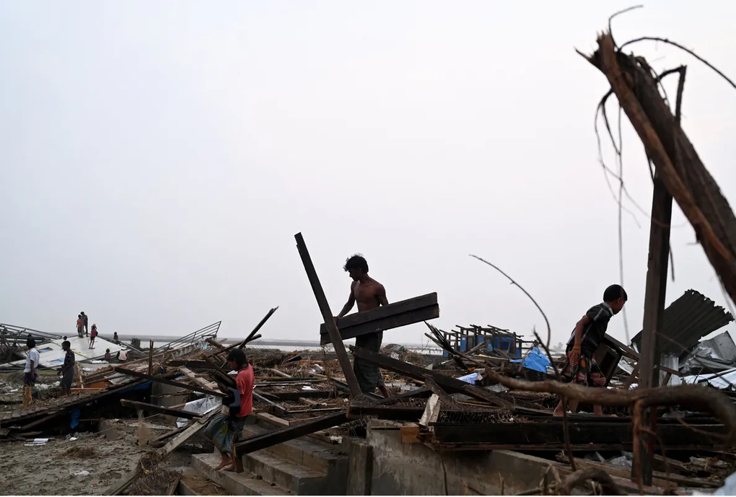

Người dân đang dọn dẹp đống đổ nát sau khi siêu bão Mocha đổ bộ vào bang Rakhine, Myanmar vào tháng 5/2023 (Ảnh: Getty).

Báo cáo của WMO cho biết nhiều quốc gia tại Châu Á đã lập kỷ lục về nhiệt độ vào năm ngoái. Đây không phải là điều quá ngạc nhiên khi năm 2023 được ghi nhận là năm nóng nhất trong lịch sử. Sóng nhiệt lan rộng khắp Trung Quốc, các quốc gia ở Nam Á và Đông Nam Á, ảnh hưởng đến ít nhất 1/3 dân số toàn cầu vào năm ngoái.

Chỉ tính riêng tại Ấn Độ, các đợt nắng nóng cực đoan kéo dài từ tháng 4 đến tháng 6 khiến ít nhất 110 người thiệt mạng. Con số người thiệt mạng do nhiệt độ tăng cao tại Ấn Độ được cho là còn cao hơn do nhiều trường hợp tử vong không được báo cáo.

Trong năm 2023, có 79 thảm họa liên quan đến nước xảy ra tại các quốc gia châu Á, phần lớn trong số đó là lũ lụt và bão, ảnh hưởng đến hàng triệu người dân châu Á và khiến ít nhất 2.000 người thiệt mạng. Tại Ấn Độ, Pakistan và Nepal, lũ lụt và bão dữ dội đã giết chết ít nhất 600 người dân trong khoảng thời gian từ tháng 6 đến tháng 8 năm ngoái.

Theo báo cáo của WMO, nhiệt độ bề mặt biển đạt mức cao kỷ lục trên khắp Châu Á vào năm ngoái. Bên cạnh đó, khi các sông băng tan chảy và đại dương mở rộng, mực nước biển dâng cao khiến các cộng đồng sống ven biển dễ bị lũ lụt hơn.

WMO cho biết nhiệt độ Trái Đất nóng lên làm tăng lượng hơi ẩm trong không khí do quá trình bốc hơi tăng nhanh, điều này có thể dẫn đến những trận mưa lớn và cường độ dữ dội hơn. Bão nhiệt đới cũng có thể lấy thêm năng lượng dưới dạng nhiệt từ các đại dương đang nóng lên làm tăng cường độ.

Tháng 5/2023, siêu bão Mocha, cơn bão nhiệt đới mạnh nhất hình thành ở vịnh Bengal trong thập kỷ qua, càn quét qua Ấn Độ, Bangladesh, Myanmar cũng đã khiến ít nhất 156 người thiệt mạng.

Bà Armida Salsiah Alisjahbana - Tổng Thư ký Ủy ban Kinh tế và Xã hội của Liên hợp quốc tại Châu Á và Thái Bình Dương - cho biết nếu không có các hệ thống cảnh báo sớm thì có thể còn rất nhiều người phải thiệt mạng do siêu bão Mocha.

"Sự chuẩn bị tốt hơn đã cứu mạng hàng nghìn người. Liên Hợp Quốc đặt mục tiêu đảm bảo rằng vào cuối năm 2027, mọi người trên thế giới đều có thể nhận được cảnh báo sớm trước các sự kiện thiên nhiên thảm khốc", bà Armida chia sẻ.

Ngoài một số quốc gia có tiềm lực mạnh về kinh tế, các quốc gia nghèo và đang phát triển tại Châu Á thường mất rất nhiều thời gian để có thể phục hồi sau khi phải hứng chịu những thiên tai với quy mô công phá lớn, gây thiệt hại nghiêm trọng.

Ngoài ra, các quốc gia nghèo cũng thiếu đi các hệ thống cảnh báo thiên tai sớm, khiến người dân sống tại những quốc gia này chịu nhiều thiệt hại hơn mỗi khi phải đối mặt với các thảm họa thiên nhiên.

"Các quốc gia đang phát triển tại châu Á đang phải gánh chịu những bất lợi liên quan đến khí hậu mà không có đủ phương tiện để chống lại các thảm họa có thể lường trước và những tác động ngày càng tồi tệ của biến đổi khí hậu", nhà hoạt động vì môi trường Harjeet Singh, chia sẻ.

"Tinh thần đoàn kết quốc tế và hỗ trợ tài chính từ các quốc gia giàu có là điều cần thiết để giúp các quốc gia này xây dựng khả năng phục hồi và ứng phó hiệu quả với những tác động nghiêm trọng của biến đổi khí hậu", Harjeet Singh chia sẻ thêm.

Theo TV/UL